Danfon Gwaith yn y Dosbarth Google / Sending work in Google Classroom

Mae gwahnaol ffyrdd o ddanfon gwaith ar y Dosbarth Google, yn ddibynnol ar y dasg.

There are different ways of sending your work on Google Classroom, dependant on the task.

- Efallai bydd yr athro wedi rhoi dogfen benodol i chi weithio ynddi: Maybe your teacher will have given you a specific document to work in:
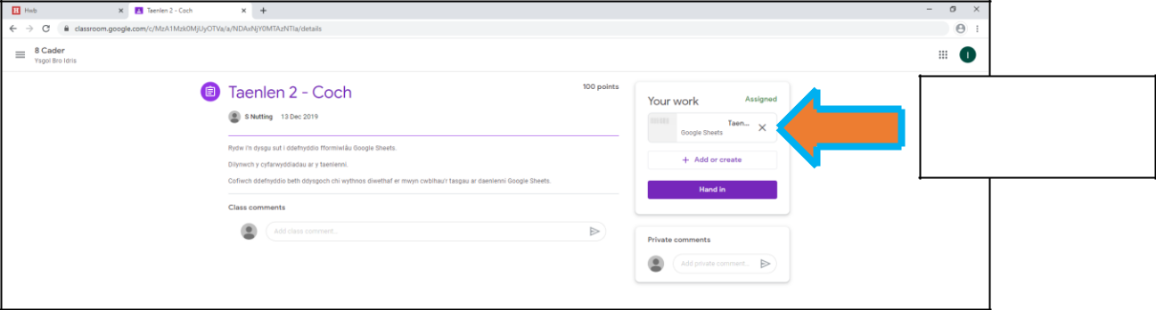

Cliciwch y ddogfen

Click the document

- Cwblhewch y dasg yn y ddogfen / Complete the task in the document
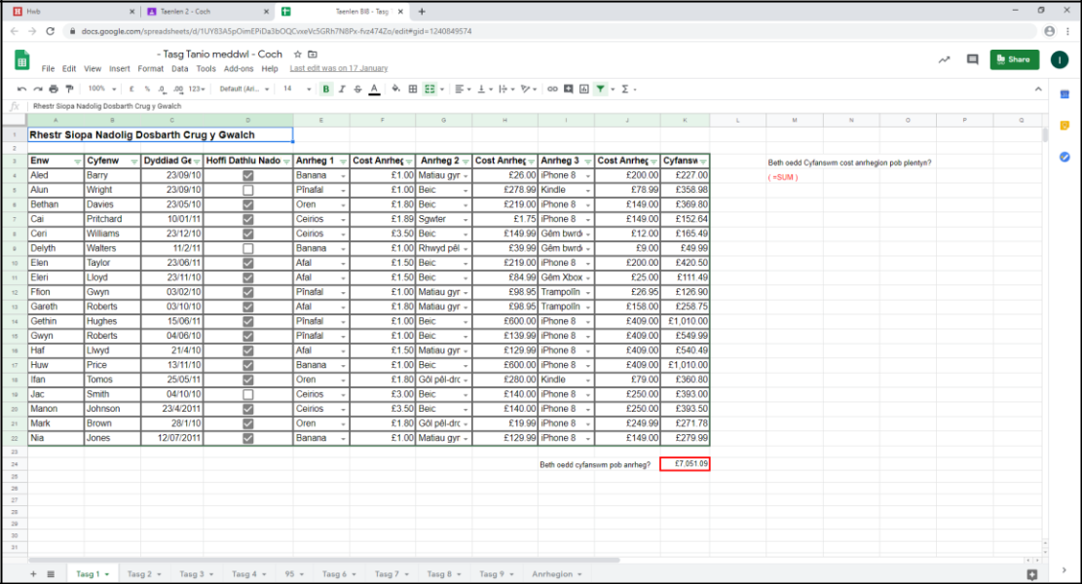

- Ewch yn ôl i tab y dasg a chlicio ‘Hand in’ / Go back to the task tab and click ‘Hand in’
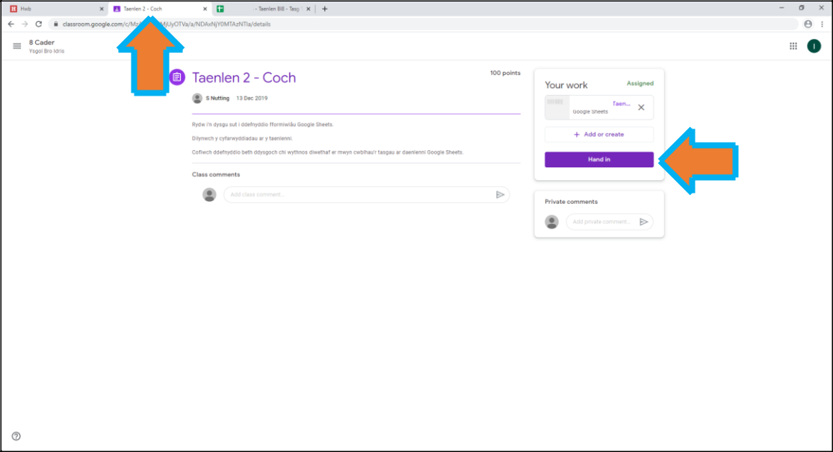

1

2
Danfon Gwaith yn y Dosbarth Google / Sending work in Google Classroom

Neu bydd gofyn i chi lwytho gwaith eich hun…

Or you’ll be expected to upload your own work…

- Cliciwch ar ‘+ Add or create’ / Click on ‘+ Add or create’
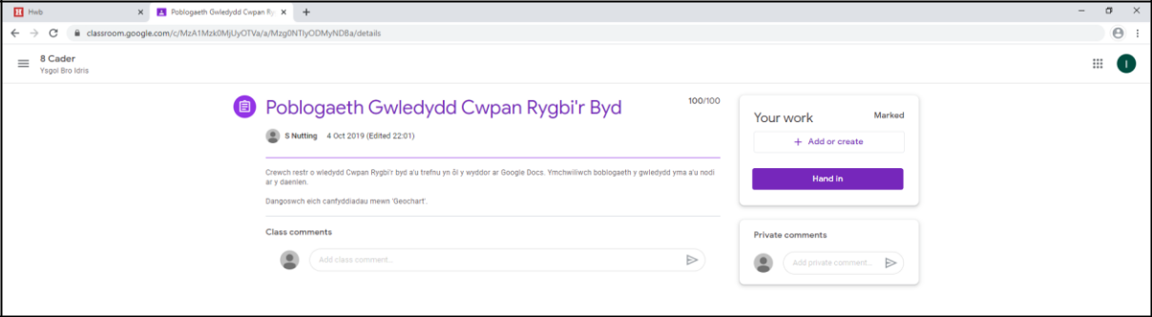

- Yna gallwch ddewis sut byddech yn hoffi cyflwyno eich gwaith

Then you can choose how you’d like to present your work
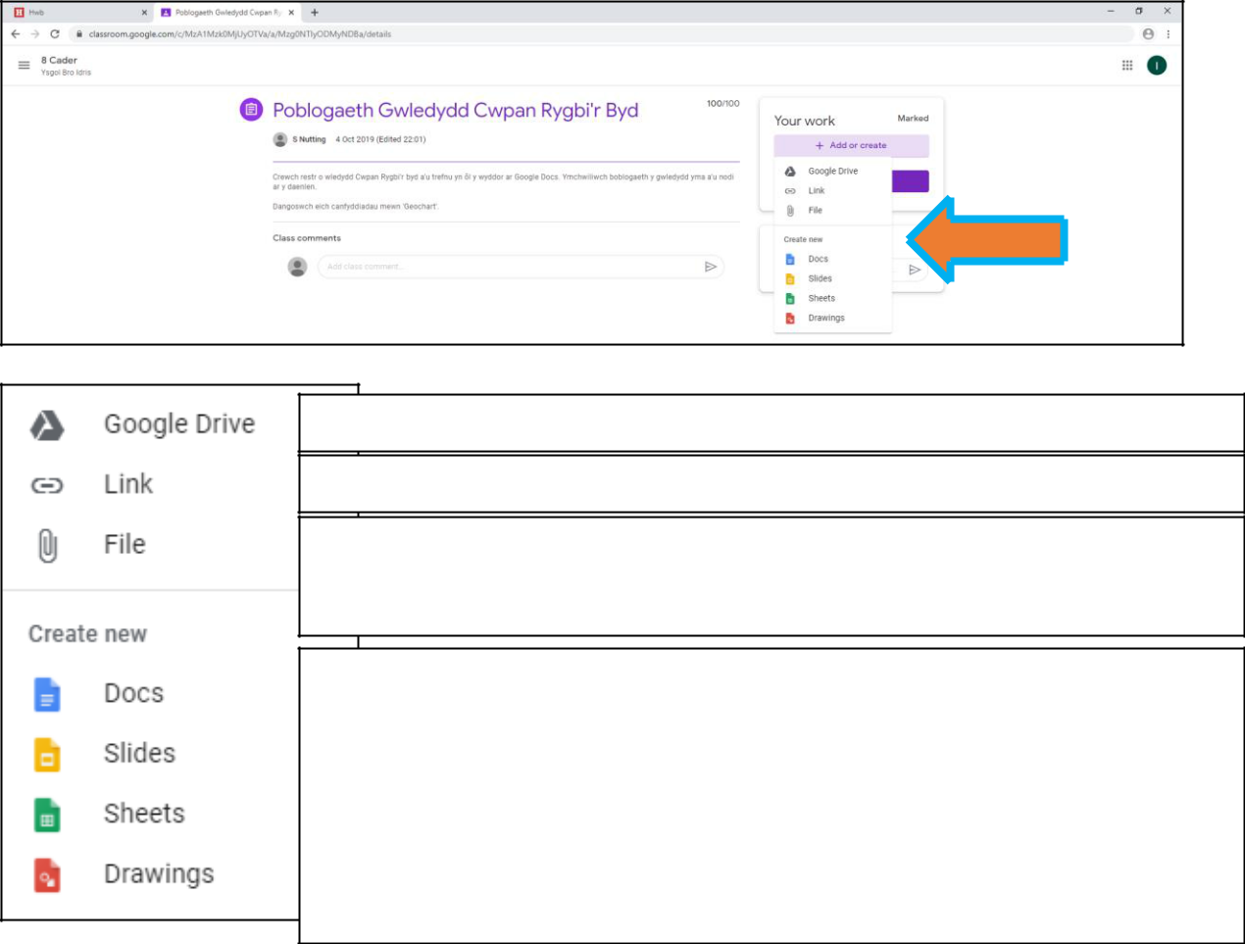

Uwchlwytho dogfen sydd yn eich Google Drive / Upload a file from Google Drive

Ychwanegu linc gwefan / Add a website’s link

Uwchlwytho ffeil neu lun o’ch cyfrifiadur, llechen neu ffôn

Upload a file or picture from your computer, tablet or phone

Creu dogfennau newydd / Create a new document

Google Docs - tebyg iawn i / very similar to Microsoft Word

Google Slides - tebyg iawn i / very similar to Microsoft Powerpoint

Google Sheets - tebyg iawn i / very similar to Microsoft Excel

Google Drawings - tebyg iawn i / very similar to Microsoft Paint
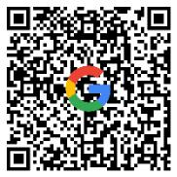

Am gyfarwyddiadau ar sut i ddefnyddio apiau Google, ewch i:

https://hwb.gov.wales/canolfan-cymorth/gwasanaethau-hwb/g-suite-for-education


For instructions on how to use Google apps, go to:

https://hwb.gov.wales/support-centre/hwb-services/g-suite-for-education

